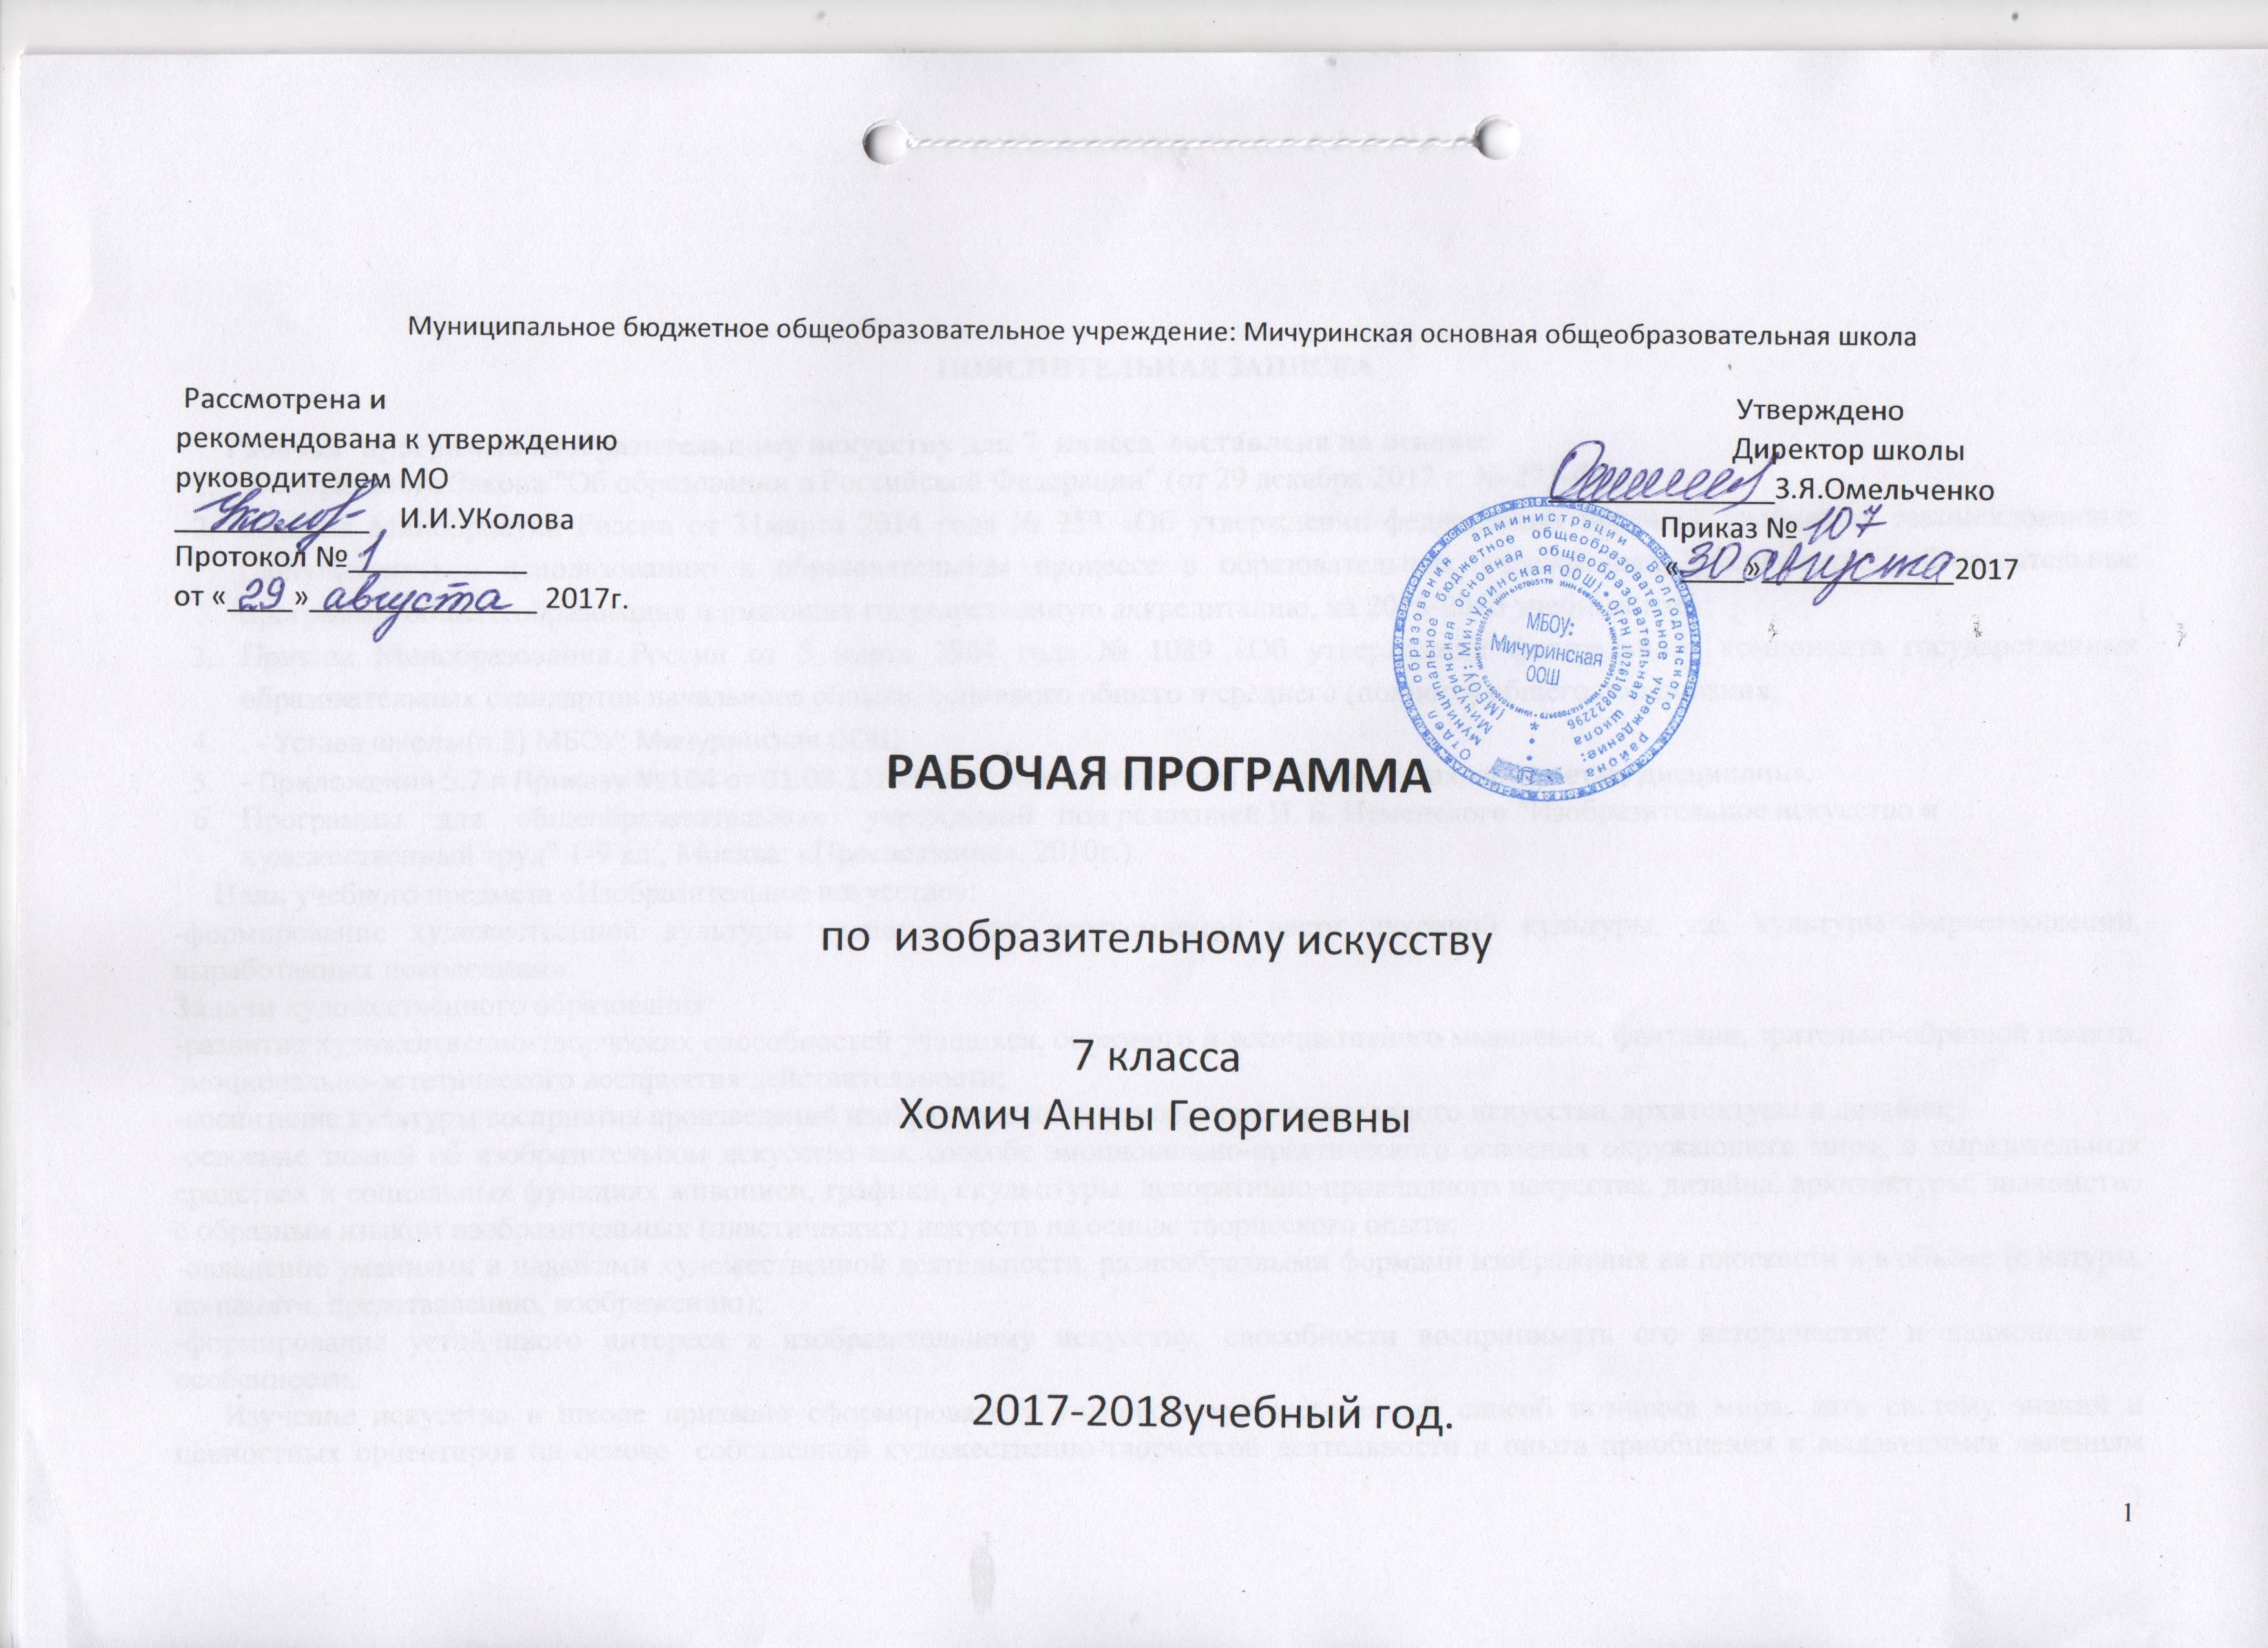

ПОЯСНИТЕЛЬНАЯ ЗАПИСКА

Рабочая программа изобразительному искусству для 7 класса составлена на основе:
- Федерального Закона "Об образовании в Российской Федерации" (от 29 декабря 2012 г. № 273-ФЗ).
- Приказа Минобрнауки России от 31марта 2014 года № 253 «Об утверждении федеральных перечней учебников, рекомендованных (допущенных) к использованию в образовательном процессе в образовательных учреждениях, реализующих образовательные программы общего образования и имеющих государственную аккредитацию, на 2015-2016 учебный год»;
- Приказа Минобразования России от 5 марта 2004 года № 1089 «Об утверждении федерального компонента государственных образовательных стандартов начального общего, основного общего и среднего (полного) общего образования;
- . - Устава школы(п.3) МБОУ: Мичуринская ООШ
- - Приложения 5.7 к Приказу №104 от 01.08.11г «О рабочих программах, учебных курсах, предметах, дисциплин».
- Программы для общеобразовательных учреждений под редакцией Н. Б. Неменского "Изобразительное искусство и художественный труд" 1-9 кл., Москва: «Просвещение», 2010г.).
. Цель учебного предмета «Изобразительное искусство»:
-формирование художественной культуры учащихся как неотъемлемой части духовной культуры, т.е. культуры мироотношений, выработанных поколениями.
Задачи художественного образования:
-развитие художественно-творческих способностей учащихся, образного и ассоциативного мышления, фантазии, зрительно-образной памяти, эмоционально-эстетического восприятия действительности;
-воспитание культуры восприятия произведений изобразительного, декоративно-прикладного искусства, архитектуры и дизайна;
-освоение знаний об изобразительном искусстве как способе эмоционально-практического освоения окружающего мира; о выразительных средствах и социальных функциях живописи, графики, скульптуры, декоративно-прикладного искусства, дизайна, архитектуры; знакомство с образным языком изобразительных (пластических) искусств на основе творческого опыта;
-овладение умениями и навыками художественной деятельности, разнообразными формами изображения на плоскости и в объёме (с натуры, по памяти, представлению, воображению);
-формирование устойчивого интереса к изобразительному искусству, способности воспринимать его исторические и национальные особенности.
Изучение искусства в школе призвано сформировать у учащихся художественный способ познания мира, дать систему знаний и ценностных ориентиров на основе собственной художественно-творческой деятельности и опыта приобщения к выдающимся явлениям русской и зарубежной художественной культуры. Вклад образовательной области «Искусство» в развитие личности учащегося заключается в развитии эстетического восприятия мира, в воспитании художественного вкуса, потребности в общении с прекрасным в жизни и в искусстве, в обеспечении определённого уровня эрудиции в сфере изобразительного искусства, в сознательном выборе видов художественно-творческой деятельности, в которых ребенок может проявить свою индивидуальность, реализовать творческие способности.
Основные межпредметные связи осуществляются с уроками музыки, литературы, истории, биологии, окружающим миром, математикой, технологией, информатикой.
Программа разработана как целостная система введения в художественную культуру и включает в себя на единой основе изучение всех основных видов:
-пространственных (пластических) искусств: изобразительных - живопись, графика, скульптура;
-конструктивных - архитектура, дизайн;
-различных видов декоративно - прикладного искусства, народного искусства, традиционного крестьянского и народных промыслов, а также постижение роли художника в синтетических искусствах - экранных и театре.
Изучение такого многообразия искусства, необходимо для современного образования, возможно только благодаря выделению четких основ. Прежде всего, это триада художественной деятельности как системообразующая основа программы:
-изобразительная художественная деятельность;
-декоративная художественная деятельность;
-конструктивная художественная деятельность.
Эти виды художественной деятельности помогают понять роль искусства в жизни людей: в организации среды, в которой мы живём, окружающего предметного мира; в организации форм общения между людьми; в формировании человеком своего видения мира и своих чувств, своего отношения к окружающей реальности, своих представлений о прекрасном и безобразном.
Место предмета в учебном плане
В соответствии с расписанием МБОУ:Мичуринская ООШ на 2014 – 2015 учебный год рабочая программа по музыке в 7 классе рассчитана на 35 часов.

Учебно-методическое комплект
Для обучающихся:
1.Учебник для 7-8 классов изобразительное искусство. Дизайн и архитектура в жизни человека». Авторы: А.С. Питерских, Г.Е.Гуров; под ред. Неменского Б.М., М.: Просвещение , 2011г.
Литература для учителя:
Гусева, О.М. Поурочные разработки по изобразительному искусству, 7 класс / О.М.Гусева. – М.: ВАКО, 2011.

Дополнительная литература для обучающихся
1.Энциклопедия живописи для детей . 100 русских художников. А. Новгородова, М.: Белый город, 2003.
2.Энциклопедия живописи для детей .100 великих художников. Зарубежные мастера.. Л. Жукова, М.: Белый город, 2004.
3.Энциклопедия для детей. Том 7. Часть 1. Искусство. Архитектура, изобразительное искусство и декоративно-прикладное искусство с древнейших времен до эпохи Возрождения. Аксенова М.: Аванта, 2005г.
4.Энциклопедия для детей. Том 7. Часть 2. Искусство. Архитектура, изобразительное искусство и декоративно-прикладное искусство 17-20 веков. М.Аксенова. М.: Аванта, 2004г.
5.Энциклопедия для детей. Том 7. Часть 3. Искусство. Музыка. Кино. Театр. М.Аксенова. М.: Аванта, 2004г.
СОДЕРЖАНИЕ ПРОГРАММЫ 7 класс (33 часа, 1 час в неделю)по календарному плану
Изображение фигуры человека (9 часов). Рисование с натуры и по представлению. Лепка (выполнение набросков различными материалами) фигуры человека; изображение фигуры человека в движении (аппликация); создание фриза из различных фаз движения человека (аппликация); образ героя - фигура-портрет. «Мой дом - моя семья». «Жизнь людей моей улицы, моего города»; картины на историческую тему; изучение и изображение перспективы в картине (линейная и воздушная); интерьер комнаты, класса; изображение различных предметов в перспективном сокращении. Человек в живописи, графике, скульптуре; красота, выразительность, пропорций человека; художественный образ и художественно – выразительные средства видов искусства; древние корни народного искусства, связь времён в народном искусстве, развитие дизайна и его значение в жизни современного общества.
Поэзия повседневности (6 часов). Жанр, сюжет, бытовой жанр, Третьяковская галерея, меценат. Беседа «Исторический и Мифологический жанры в искусстве XVII века» Беседа « Понятие темы, сюжета и содержания. Реальность жизни и художественный образ». Эскизы на темы из истории нашей Родины.
Великие темы в жизни (11 часов) Исторический жанр, сюжет, эскиз, набросок. Библейский жанр, колорит, «художественный язык», сказочно-былинный жанр. Композиция. Библейские темы в живописи Западной Европы и в русском искусстве. Зарисовки. Особый язык изображения в христианском искусстве Средних веков. Зарисовки. Создание проекта памятника, исторического события или героя. Беседа и дискуссия о современном искусстве.
Реальность жизни и художественный образ (7 часов) Плакат, шрифт, шрифтовая композиция. Беседа «Роль художественного музея в национальной и мировой культуре». Конструктивный анализ произведений изобразительного искусства

Требования к уровню подготовки обучающихся 7 класса
Формирование художественных знаний, умений и навыков предполагает, что учащиеся должны знать:
-о жанровой системе в изобразительном искусстве и её значении для анализа развития искусства и понимания изменений видения мира, а следовательно, и способов его изображения;
-о роли и истории тематической картины в изобразительном искусстве и её жанровых видах: бытовом, историческом, о мифологической и библейской темах в искусстве;
-о процессе работы художника над картиной, о смысле каждого этапа этой работы, о роли эскизов и этюдов;
-о композиции как целостности и образном строе произведения, о композиционном построении произведения, о роли формата, о выразительном значении размера произведения, о соотношении целого и детали, о значении каждого фрагмента и его метафорическом смысле;
-о поэтической красоте повседневности, раскрываемой творчеством художников, о роли искусства в утверждении значительности каждого момента жизни человека, в понимании и ощущении человеком своего бытия и красоты мира;
-о роли искусства в создании памятников большим историческим событиям, о влиянии образа, созданного художником, на понимание событий истории;
-о роли художественной иллюстрации;
-о поэтическом (метафорическом) претворении реальности во всех жанрах изобразительного искусства; о разнице сюжета и содержания в картине; о роли конструктивного, изобразительного и декоративного начал в живописи, графике и скульптуре;
-наиболее значимый ряд великих произведений изобразительного искусства на исторические и библейские темы в европейском и отечественном искусстве; понимать особую культуростроительную роль русской тематической картины 19-20 столетий;
-об историческом художественном процессе, о содержательных изменениях картины мира и способах её выражения, о роли существовании стилей и направлений в искусстве, о роли творческой индивидуальности художника;
В процессе практической работы учащиеся должны:
-иметь первичные навыки изображения пропорций и движений фигуры человека с натуры и по представлению;
-владеть материалами живописи, графики и лепки на доступном возрасту уровне;
-развивать навыки наблюдательности, способности образно видения окружающей ежедневной жизни, формирующие чуткость и активность восприятия реальности;
-иметь творческий опыт в построении тематических композиций, предполагающий сбор художественно познавательного материала, формирование авторской позиции по выбранной теме и поиски способа её выражения;
-иметь навыки соотнесения собственных переживаний с контекстами художественной культуры.

ТРЕБОВАНИЯ К УРОВНЮ ПОДГОТОВКИ ВЫПУСКНИКОВ
В результате изучения изобразительного искусства обучающиеся 7 класса должны
знать/понимать:
-основные виды и жанры изобразительных (пластических) искусств;
-основы изобразительной грамоты (цвет, тон, колорит, пропорции, светотень, перспектива, пространство, объем, ритм, композиция);
-выдающихся представителей русского и зарубежного искусства и их основные произведения;
-наиболее крупные художественные музеи России и мира;
-значение изобразительного искусства в художественной культуре;
уметь:
-применять художественные материалы (гуашь, акварель, тушь, природные и подручные материалы) и выразительные средства изобразительных (пластических) искусств в творческой деятельности;
-анализировать содержание, образный язык произведений разных видов и жанров изобразительного искусства и определять средства художественной выразительности (линия, цвет, тон, объем, светотень, перспектива, композиция);
-ориентироваться в основных явлениях русского и мирового искусства, узнавать изученные произведения;
-использовать приобретенные знания и умения в практической деятельности и повседневной жизни: для восприятия и оценки произведений искусства; самостоятельной творческой деятельности в рисунке и живописи (с натуры, по памяти, воображению), в иллюстрациях к произведениям литературы и музыки, декоративных и художественно-конструктивных работах (дизайн предмета, костюма, интерьера).

Критерии и система оценки творческой работы
-Викторины
-Кроссворды
-Отчетные выставки творческих (индивидуальных и коллективных) работ
Материально-техническое обеспечение
уроков изобразительного искусства в 5-7 классах

- Технические средства обучения:
- Классная доска (КД)
- Мультимедийный проектор (МП)
- Персональный компьютер (ПК)

- Экранно-звуковые пособия:
- Видеофильмы, соответствующие содержанию обучения (по возможности). (DVD)
- Мультимедийные (цифровые) образовательные ресурсы, соответствующие содержанию обучения. (ЦОР)
- Диск видео-экскурсии. «Шедевры русской живописи» (Кирилл и Мефодий). (Биографии и творчество великих русских художников, принадлежащих различным эпохам и стилям от Феофана Грека до Марка Шагала. (№1)
- Диск «Доноведение». (№2 )

- Библиотечный фонд. (Учебники (У), энциклопедии (Э)).
- Учебник «Изобразительное искусство», под редакцией Б. М. Неменского, М.: Просвещение, 2011 год. (№1)
- Энциклопедия для детей. Том 7. Часть 1. Искусство. Архитектура. Изобразительное искусство и декоративно-прикладное искусство с древнейших времен до эпохи Возрождения. М.: Аванта, 2005 год. (№2)
- Энциклопедия для детей. Том 7. Часть 1. Искусство. Архитектура. Изобразительное искусство и декоративно-прикладное искусство с древнейших времен до эпохи Возрождения. М. Аксенова. М.: Аванта, 2005 год. (№3)
- Энциклопедия для детей. Том 7. Часть 2. Искусство. Архитектура. Изобразительное искусство и декоративно-прикладное искусство 17-20 веков. М. Аксенова. М.: Аванта, 2004 год. (№4)
- Энциклопедия для детей. Том 7. Часть 3. Искусство. Музыка. Кино. Театр.. М. Аксенова. М.: Аванта, 2004 год. (№5)
- Детская энциклопедия «Что такое? Кто такой?» (1, 2, 3). (№6)
- Универсальная школьная энциклопедия. Биографии. (№7)
- Энциклопедия живописи для детей. 100 русских художников. А.Новгородова, М.: Белый город, 2003 год . (№8)
- Энциклопедия живописи для детей. 100 русских художников. Зарубежные мастера. Л.Жукова, М.: Белый город, 2004 год. .(№9)

- Информационно-коммуникационные средства
Медиатека:
- Диск «Кирилл и Мефодий» Шедевры русской живописи.
- Мировая художественная культура
- Шедевры русской живописи
- Эрмитаж
- Энциклопедия культуры мира
- Большая детская энциклопедия Кирилла и Мефодия
- Портреты великих художников
Презентации к урокам. (КП)

Список компьютерных презентаций
к урокам изобразительного искусства в 5-7 классах

№п\п |  | Название презентации | Условное обозначение
 | «Древние образы в народном искусстве». |  | №1
 | «Орнамент как основа декоративного украшения». |  | №2
 | «Народный праздничный костюм». |  | №3
 | «Внутренний мир русской избы». |  | №4
 | «Народные праздничные обряды. Масленица». |  | №5
 | «Искусство Гжели. Истоки и современное развитие промысла». |  | №6
 | «Искусство Городца. Истоки и современное развитие промысла». |  | №7
 | «Искусство Жостова. Истоки и современное развитие промысла». |  | №8
 | «Современное выставочное искусство». |  | №9
 | «гербы и эмблемы». |  | №10
 | «Виды изобразительного искусства». |  | №11
 | «Натюрморт». |  | №12
 | «Произведения анималистического жанра». |  | №13
 | «Пятно как средство выражения. Композиция как ритм пятен». |  | №14
 | «Многообразие форм окружающего мира». |  | №15
 | «Плоскость и объём». |  | №16
 | «Освещение. Свет и тень». |  | №17
 | «Натюрморт в графике. Цвет в натюрморте». |  | №18
 | «Натюрморты В. Ван-Гога, К. Моне и П.Сезанна». |  | №19
 | «Великие художники-портретисты: Рембрант, Ф. Рокотов, В. Боровиковский, Д. Левицкий, И. Репин . Типология портрета» |  | №20
 | «Силуэт в русском изобразительном искусстве». |  | №21
 | «Сатирические образы в искусстве. Карикатура. Дружеский шарж, сатирические рисунки .  В. Денни, Д. Кордовского». |  | №22
 | «Портрет в живописи». |  | №23
 | «Человек и пространство в изобразительном искусстве». |  | №24
 | «Правила линейной и воздушной перспективы». |  | №25
 | «Изображение фигуры человека и образ человека в истории искусств». |  | №26
 | «Пропорции и строение фигуры человека». |  | №27
 | «Исторические темы и мифологические темы в искусстве разных эпох». |  | №28
 | «Исторические темы и мифологические темы в искусстве разных эпох». |  | №29
 | «Тематическая картина в русском искусстве XIX века». |  | №30
 | «Искусство иллюстрации. Слово и изображение». |  | №31
 | «Крупнейшие музеи изобразительного искусства и их роль в культуре». |  | №32
 | Дом казаков. |  | №33
 | Праздники и традиции казаков. |  | №34
 | Одежда казаков. |  | №35

Формы контроля уровня обученности:
1.Как решена композиция: правильное решение композиции, предмета, орнамента (как организована плоскость листа, как согласованы между собой все компоненты изображения, как выражена общая идея и содержание).
2.Владение техникой: как ученик пользуется художественными материалами, как использует выразительные художественные средства в выполнении задания.
3.Общее впечатление от работы. Оригинальность, яркость и эмоциональность созданного образа, чувство меры в оформлении и соответствие оформления работы. Аккуратность всей работы.
Из всех этих компонентов складывается общая оценка работы обучающегося.
НОРМЫ ОЦЕНКИ ЗНАНИЙ, УМЕНИЙ, НАВЫКОВ ОБУЧАЮЩИХСЯ ПО ИЗОБРАЗИТЕЛЬНОМУ ИСКУССТВУ
Оценка "5"
- учащийся полностью справляется с поставленной целью урока;
- правильно излагает изученный материал и умеет применить полученные знания на практике;
- верно решает композицию рисунка, т.е. гармонично согласовывает между собой все компоненты изображения;
- умеет подметить и передать в изображении наиболее характерное.
Оценка "4"
- учащийся полностью овладел программным материалом, но при изложении его допускает неточности второстепенного характера;
- гармонично согласовывает между собой все компоненты изображения;
- умеет подметить, но не совсем точно передаёт в изображении наиболее
характерное.
Оценка "3"
- учащийся слабо справляется с поставленной целью урока;
- допускает неточность в изложении изученного материала.
Оценка "2"
- учащийся допускает грубые ошибки в ответе;
- не справляется с поставленной целью урока.

Развёрнутое календарно-тематическое планирование
уроков изобразительного искусства в 7 классе

№  п/п | Тема учебного занятия |  | Кол-во  часов | Дата прове-дения
Раздел: 1 Художник- дизайн-архитектура
1 | «Мир, который создаёт человек» |  | 1 | 04.09.17
2. | «Гармония, контраст и выразительность плоскостной композиции, или «Внесём порядок в хаос!» |  | 1 | 11.09.17
3-4. | «Прямые линии и организация пространства» |  | 2 | 18.09.17  25.09.17
5. | «Цвет – элемент композиционного творчества» |  | 1 | 02.10.17.
6. | «Свободные формы: линии и тоновые пятна» |  | 1 | 09.10.17
7. | «Буква – строка – текст. Искусство шрифта» |  | 1 | 16.10.17
8. | «Композиционные основы макетирования в графическом дизайне» |  | 1 | 23.10.17
9. | «Многообразие форм графического дизайна» |  | 1 | 13.11.17
Раздел 2: Художественный язык конструктивных искусств
10. | «От плоскостного изображения к объёмному макету» |  | 1 | 20.11.17
11. | «Взаимосвязь объектов в архитектурном макете» |  | 1 | 27.11.17
12 | Здание как сочетание различных объёмов» |  | 1 | 04.12.17
13. | Понятие модуля |  | 1 | 11.12.17
14-15. | «Важнейшие архитектурные элементы зданий» |  | 2 | 18.12.17  25.12.17
16. |  | «Вещь как сочетание объёмов и образ времени» | 1 | 15.01.18
17-18. |  | Форма и материал | 2 | 22.01.18  29.01.18
19. |  | Роль цвета в формотворчестве | 1 | 05.02.18
Раздел 3: Социальное значение дизайна и архитектуры в жизни человека
20. |  | Образы материальной культуры прошлого | 1 | 12.02.18
21. |  | Пути развития современной культуры и дизайна | 1 | 19.02.18
22. |  | Город, микрорайон, улица | 1 | 26.02.18
23. |  | Городской дизайн | 1 | 05.03.18
24. |  | Интерьер и вещь в доме. Дизайн пространственно – вещной среды интерьера | 1 | 12.03.18
25. |  | Организация архитектурно – ландшафтного пространства | 1 | 19.03.18
26 |  | Замысел архитектурного проекта и его осуществления | 2 | 02.04.18
Раздел 4 : Человек в зеркале дизайна и архитектуры
27 |  | Скажи мне, как ты живёшь, и я скажу, какой у тебя дом» | 1 | 09.04.18
28-29 |  | Интерьер, который мы создаём» | 2 | 16.04.18  23.04.18
30 |  | Пугало в огороде, или… под шепот фонтанных струй» дизайн и архитектура сада | 1 | 07.05.18
31 |  | Композиционно – конструктивные принципы дизайна одежды | 1 | 14.05.18
32 |  | Встречают по одежде | 1 | 21.05.18
33 |  | Автопортрет на каждый день | 1 | 28.05.18

